ALGORITMA DAN ACTIVITY DIAGRAM
SISTEM INFORMASI PARKIR RUMAH SAKIT (AEROPARK)
Disusun berdasarkan analisis kode program (source code PHP) dan struktur basis data sistem_parkir.sql

1. Pendahuluan
Sistem Parkir Rumah Sakit (AeroPark) adalah aplikasi berbasis web (PHP & MySQL/MariaDB) yang mengelola proses reservasi, pencatatan kendaraan masuk-keluar, perhitungan tarif dan denda, serta pelaporan area parkir pada lingkungan rumah sakit. Berdasarkan hasil analisis terhadap source code dan skema basis data (tabel tb_user, tb_kendaraan, tb_transaksi, tb_area_parkir, tb_tarif, reservasi_parkir, tb_log_aktivitas, dan tb_ulasan), sistem ini melibatkan empat peran (role) pengguna:
- Pengunjung / User — dapat melakukan registrasi, login, membuat reservasi parkir online, dan mengecek status reservasi.
- Petugas Parkir — memverifikasi (menyetujui/menolak) reservasi, mencatat kendaraan masuk (walk-in), memproses kendaraan keluar beserta perhitungan biaya dan denda, serta mencetak karcis/struk.
- Admin — mengelola data area parkir, tarif, dan pengguna sistem.
- Owner (Direktur RS) — memantau laporan dan statistik parkir.
Dokumen ini menjabarkan algoritma (dalam bentuk langkah-langkah terstruktur) beserta activity diagram untuk empat proses inti sistem: (1) Registrasi & Login, (2) Reservasi Parkir Online, (3) Pencatatan Kendaraan Masuk, dan (4) Pemrosesan Kendaraan Keluar beserta perhitungan denda keterlambatan.

2. Algoritma dan Activity Diagram

2.1 Registrasi dan Login Pengguna

Algoritma
- Mulai.
- Pengguna membuka halaman registrasi (register.php).
- Pengguna mengisi nama lengkap, username, dan password, lalu menekan tombol “Daftar”.
- Sistem memeriksa apakah username sudah terdaftar pada tabel tb_user.
  - Jika sudah terdaftar, sistem menampilkan pesan “Username sudah dipakai” dan kembali ke langkah 3.
  - Jika belum terdaftar, sistem melakukan hashing password dan menyimpan data pengguna baru ke tabel tb_user dengan role = ‘user’.
- Pengguna membuka halaman login (login.php) dan memasukkan username serta password.
- Sistem mencari data username pada tabel tb_user.
  - Jika username tidak ditemukan, sistem menampilkan pesan “Username tidak ditemukan” dan kembali ke langkah 7.
  - Jika username ditemukan, sistem memverifikasi kecocokan password (mendukung format plain text, MD5, maupun bcrypt/password_hash).
    - Jika password tidak cocok, sistem menampilkan pesan “Password salah” dan kembali ke langkah 7.
    - Jika password cocok, sistem membuat session login (id_user, username, role) dan mencatat log aktivitas “User berhasil login”.
- Sistem memeriksa nilai role pengguna dan mengarahkan (redirect) ke halaman yang sesuai:
  - role = admin → dashboard_admin.php
  - role = petugas → dashboard_petugas.php
  - role = owner → dashboard_owner.php
  - role lainnya (user) → reservasi.php
- Pengguna mengakses dashboard/halaman sesuai perannya.
- Selesai.

Activity Diagram
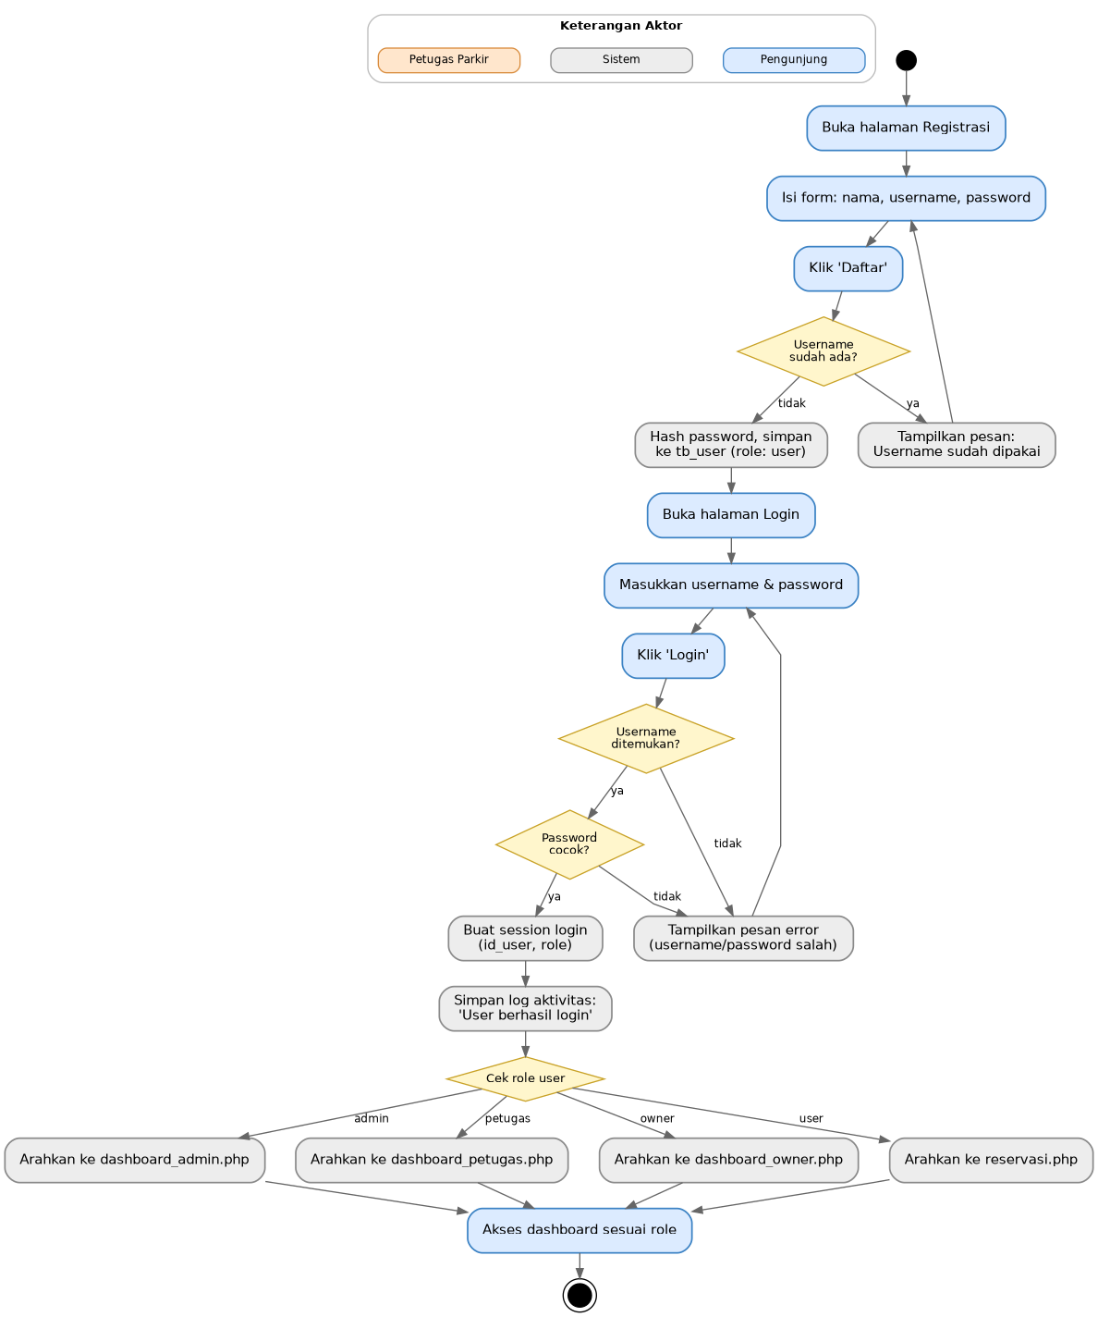
Gambar 1. Activity Diagram Registrasi dan Login

2.2 Reservasi Parkir Online

Algoritma
- Mulai.
- Pengunjung membuka halaman reservasi (reservasi.php).
- Pengunjung mengisi data reservasi: nomor polisi, jenis kendaraan, warna kendaraan, area parkir tujuan, tanggal reservasi, dan durasi booking (jam).
- Pengunjung menekan tombol “Kirim Reservasi”.
- Sistem menghitung sisa slot = kapasitas − terisi pada area parkir yang dipilih (tabel tb_area_parkir).
  - Jika sisa slot ≤ 0, sistem menampilkan pesan “Area sudah penuh, pilih area lain” dan kembali ke langkah 3.
  - Jika sisa slot tersedia, sistem menyimpan data reservasi ke tabel reservasi_parkir dengan status = ‘Pending’.
- Sistem menampilkan notifikasi “Reservasi berhasil dikirim” kepada pengunjung, dan data reservasi muncul pada daftar antrian “Pending” di dashboard petugas.
- Petugas membuka tab “Reservasi” pada dashboard dan meninjau daftar reservasi yang masuk.
- Petugas memilih tindakan untuk setiap reservasi: Setujui atau Tolak.
  - Jika Tolak: sistem meng-update status reservasi menjadi ‘Ditolak’ pada reservasi_parkir dan mencatat log aktivitas.
  - Jika Setujui:
    - Sistem mencocokkan nama area pada data reservasi dengan id_area pada tabel tb_area_parkir.
    - Sistem memeriksa slot area tujuan; jika penuh, proses persetujuan dibatalkan dan sistem menampilkan pesan gagal.
    - Sistem menghitung batas_waktu_booking = tanggal_reservasi + durasi_booking (jam).
    - Sistem menentukan tarif berdasarkan jenis_kendaraan (tabel tb_tarif).
    - Sistem menyimpan data kendaraan baru ke tabel tb_kendaraan.
    - Sistem membuat transaksi baru pada tb_transaksi (status = ‘masuk’, id_reservasi, batas_waktu_booking).
    - Sistem menambah nilai terisi pada tb_area_parkir (+1) dan meng-update status reservasi menjadi ‘Disetujui’.
    - Sistem mencatat log aktivitas, dan petugas dapat mencetak karcis reservasi (cetak_karcis.php).
- Pengunjung dapat mengecek status reservasi kapan saja dengan memasukkan nomor polisi pada halaman reservasi.php.
- Sistem menampilkan status terkini reservasi (Pending / Disetujui / Ditolak).
- Selesai.

Activity Diagram
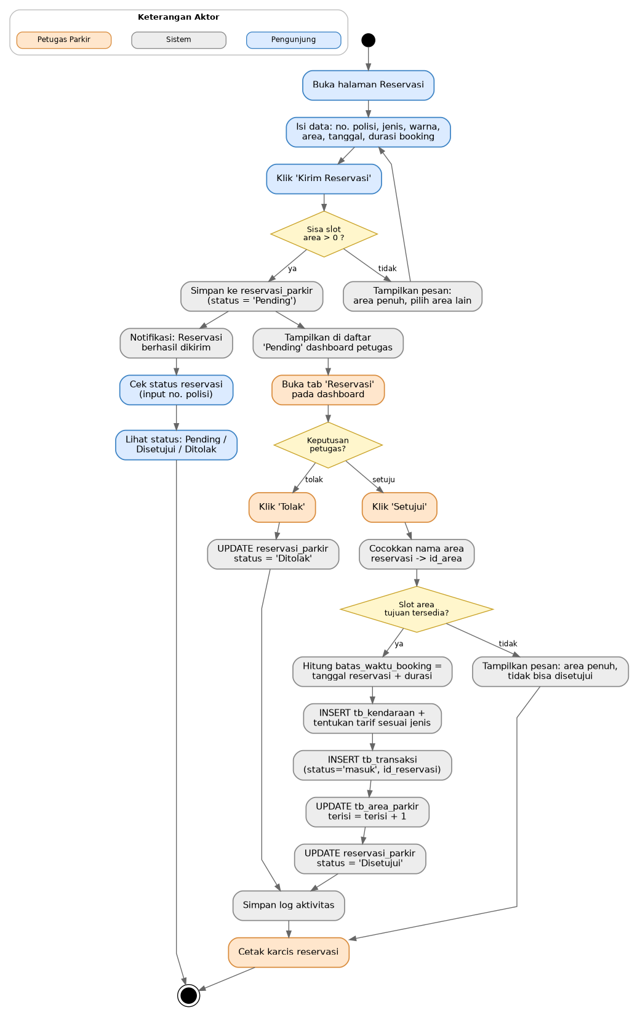
Gambar 2. Activity Diagram Reservasi Parkir Online

2.3 Pencatatan Kendaraan Masuk (Walk-in)

Algoritma
- Mulai.
- Kendaraan tiba di pintu masuk area parkir.
- Petugas menginput data kendaraan: plat nomor, jenis kendaraan, warna, nama pemilik, dan area parkir tujuan pada dashboard_petugas.php.
- Petugas menekan tombol “Catat Kendaraan Masuk”.
- Sistem mengambil id_tarif sesuai jenis_kendaraan dari tabel tb_tarif (default id_tarif = 1 apabila tidak ditemukan).
- Sistem menyimpan data kendaraan baru ke tabel tb_kendaraan.
- Sistem membuat transaksi baru pada tabel tb_transaksi dengan waktu_masuk = waktu saat ini dan status = ‘masuk’.
- Sistem menambah nilai terisi pada tb_area_parkir (+1) untuk area yang dipilih.
- Sistem mencatat log aktivitas “Mencatat kendaraan masuk” pada tb_log_aktivitas.
- Sistem menampilkan notifikasi sukses beserta tautan cetak karcis.
- Petugas mencetak karcis masuk (cetak_karcis.php) dan menyerahkannya kepada pengemudi.
- Selesai.

Activity Diagram
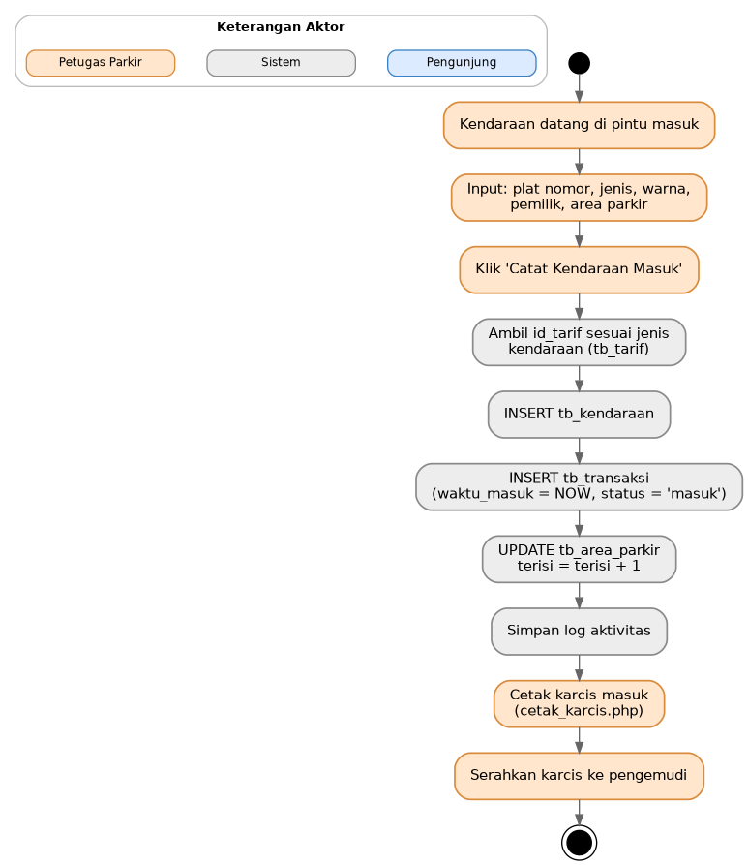
Gambar 3. Activity Diagram Kendaraan Masuk (Walk-in)

2.4 Pemrosesan Kendaraan Keluar dan Perhitungan Denda

Algoritma
- Mulai.
- Kendaraan tiba di pintu keluar area parkir.
- Petugas memilih transaksi aktif berdasarkan ID parkir dan menekan tombol “Proses Kendaraan Keluar”.
- Sistem mengambil data transaksi (waktu_masuk, tarif_per_jam) dari tb_transaksi, tb_kendaraan, dan tb_tarif dengan syarat status transaksi masih ‘masuk’.
  - Jika data tidak ditemukan (ID salah atau kendaraan sudah keluar), sistem menampilkan pesan error dan proses dihentikan.
- Sistem menghitung durasi_jam = pembulatan ke atas dari (waktu sekarang − waktu_masuk) / 3600 detik, minimal 1 jam.
- Sistem menghitung biaya = durasi_jam × tarif_per_jam.
- Sistem memeriksa apakah transaksi berasal dari reservasi online (id_reservasi terisi) dan memiliki batas_waktu_booking.
  - Jika waktu sekarang melebihi batas_waktu_booking (kendaraan terlambat keluar):
    - hari_telat = pembulatan ke atas dari (selisih detik keterlambatan ÷ 86.400).
    - tarif_denda_per_hari = tarif_per_jam × 24.
    - denda = hari_telat × tarif_denda_per_hari.
  - Jika tidak terlambat, atau bukan berasal dari reservasi, maka denda = 0.
- Sistem menghitung biaya_total_final = biaya + denda.
- Sistem meng-update tb_transaksi: waktu_keluar = sekarang, durasi_jam, biaya_total, denda, dan status = ‘keluar’.
- Sistem mengurangi nilai terisi pada tb_area_parkir (−1).
- Sistem mencatat log aktivitas “Memproses kendaraan keluar”.
- Sistem menampilkan rincian biaya (durasi, tarif, denda — jika ada, dan total akhir) kepada petugas.
- Petugas menerima pembayaran dari pengemudi sesuai total biaya.
- Petugas mencetak struk keluar (cetak_struk.php).
- Selesai.

Activity Diagram
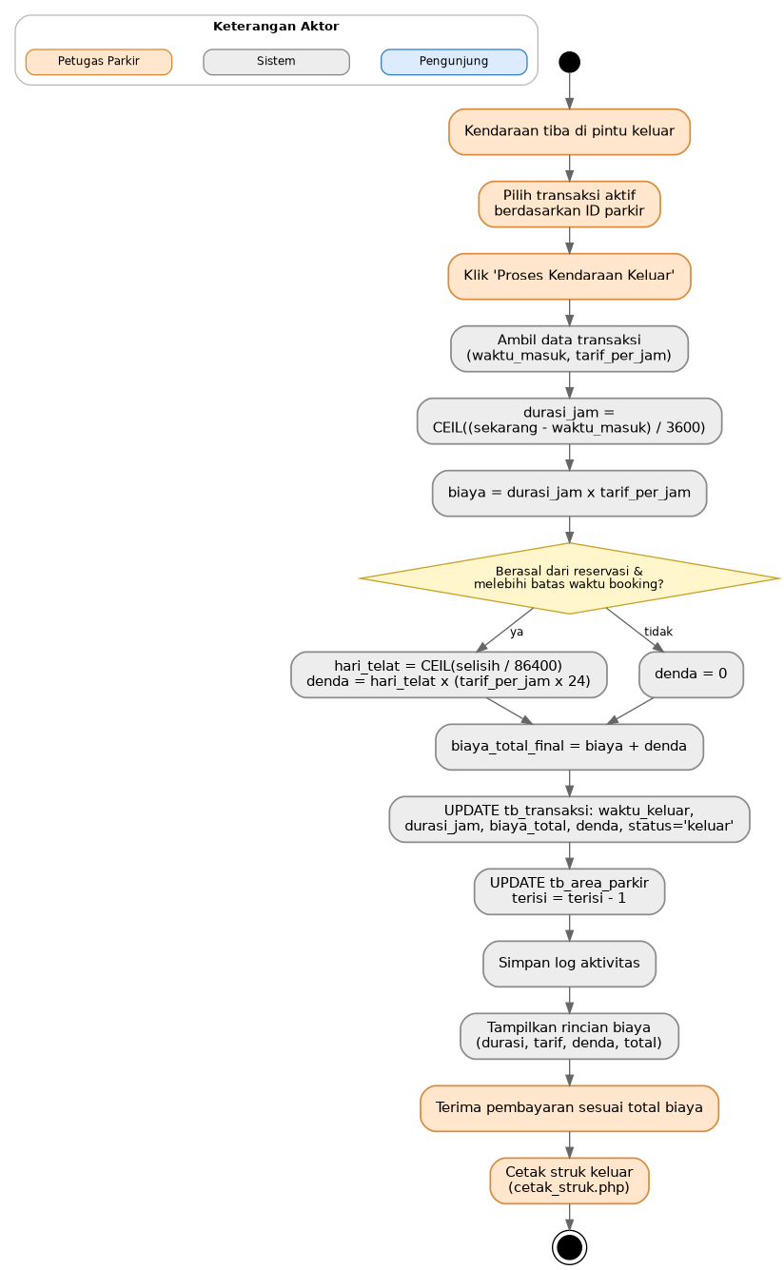
Gambar 4. Activity Diagram Kendaraan Keluar dan Perhitungan Denda

